《面向对象的程序设计(C#)》实验教学大纲

课程编号：
课程名称：面向对象的程序设计(C#) / Object Oriented Programming
实验学时：20
适用专业：信息管理与信息系统
承担实验室：管理学院实验中心

一、实验教学的目的和任务
1．实验教学的目的
（1）．深入理解面向对象程序设计的概念及其内涵
掌握基本数据类型、流程控制结构，类、对象与方法，Web应用系统程序框架，数据库及其操作处理等。
（2）．熟悉Visual studio.Net的基本操作、编程特色
熟练掌握开发平台Visual studio.Net和数据服务器SQL Server，程序调试方法，SQL应用。熟悉常用Web服务器组件的特征及其使用。
2．实验教学的任务
实验前应认真做好预习，注意试验细节，做好实验，需要写实验报告的要按时提交实验报告。
二、实验项目及学时分配
序号 | 实 验 项 目 名 称 | 实验学时 | 实验类型 | 开出要求
1 | VS基本操作 | 4 | 验证 | 必做
2 | 面向对象基础 | 4 | 验证 | 必做
3 | 数据控件的运用 | 6 | 综合 | 必做
4 | 数据库应用 | 6 | 综合 | 必做

三、单项实验的内容和要求
实验所用的主要仪器设备，未加说明者，均为PC微型计算机，并使用Windows 2000 XP操作系统，并安装有IIS、SQL Server和Visual Studio.Net。

实验一 Visual Studio基本操作
内容：简单Web FORM上的基本组件操作，实现二次方程式的求解运算等。
目的、要求：
1）熟悉项目的建立，Web页的建立；
2）学会为组件添加事件，书写代码；
3）熟悉Visual Studio的文件及其含义、文件的保存；
4）理解最基本的程序调试方法；
5）熟悉常用的快捷键；
6）学会使用Visual Studio的帮助系统。

实验二 面向对象基础
内容：TextBox、Image、Button、Label组成的Web页，在其中进行字符串、类的定义和引用操作等。
目的、要求：
1）进一步熟悉IDE。练习单步跟踪、断点跟踪；
2）初步理解Component的Properties和Events，学习在程序运行时动态地改变Properties；
3）掌握几种数据类型及其变换；
4）掌握选择、循环结构（foreach语句）；
5）掌握简单Web组件TextBox、Image、Button、Label的主要运用；
6）掌握类及其属性和方法的定义和引用。

实验三 数据控件的运用
内容：选用Repeater、DataList、DetailView、GridView等相关控件构成的Web页，实现数据的增、删、改、过滤、排序等操作。
目的、要求：
1）熟悉数据绑定的运用；
2）熟悉Repeater、DataList、DetailView、GridView等相关控件的运用；
3）重点熟悉GridView控件对数据进行增、删、改、过滤、排序等操作；
4）练习高级跟踪调试。

实验四 数据库应用
内容：一个基本的信息系统，实现查询、排序和记录的增、删、改操作。
目的、要求：
1）学习ADO.Net、GridView的联合运用；
2）学习面向SQL Server的简单运用；
3）了解母版页、Web服务器组件的简单运用；
4）大体掌握SQL语句的基本概念与语法、应用；
5）大体掌握Class的创建、使用、继承等基本概念与语法；
6）熟悉综合调试技术。

四、实验改革与特色
1）基础知识求精，不求深。应用技术求细，不求全。
2）实验内容的设计上，以知识点为实验要素、线索，而不是以程序的功能为目的。不企求每个实验针对一个具体的有意义的小应用，而是包含了大量无任何应用意义但又涉及到基本技术、技能的内容。这一点是与一般的实验设计大不相同的。

五、教材及实验指导书
教材：
面向对象程序设计—C#&ASP.NET实现
出版社：武汉理工大学出版社 出版或修订时间：2011.8
实验指导书：
1．c#实战宝典 主编：王小科
出版社：清华出版社 出版或修订时间：2010.1
2．Asp.NET 3.5网站开发全程推演与视频精讲 主编：余金山，林慧，王涛
出版社：电子工业出版社 出版或修订时间：2009-11-01
3．.NET深入体验与实战精要 主编：李天平
出版社：电子工业出版社 出版或修订时间：2009-06-01
4．visual c# 2008程序开发入门与提高 主编：赵增敏
出版社：电子工业出版社 出版或修订时间：2009.8

执 笔：刘勇军
审 阅：张 浩 日期：2014.1
审 定：石友蓉 日期：2014.1

《面向对象的程序设计(C#)》实验指导书

实验一 Visual Studio基本操作

- 实验目的与意义
1）熟悉项目的建立，Web页的建立；
2）学会为组件添加事件，书写代码；
3）熟悉Visual Studio的文件及其含义、文件的保存；
4）理解最基本的程序调试方法；
5）熟悉常用的快捷键；
6）学会使用Visual Studio的帮助系统。

- 基本原理与方法
利用数值和字符之间的转换（double.parse（）、convert.Tostring（）），以及一元二次方程的求解的数学原理和方法（Δ法则），通过选择、循环结构（如foreach）的调用，将用户输入的系数进行求解，最终给出正确答案。

- 实验方案或技术路线
确定一元二次方程的三个系数（a,b,c），这三个系数由用户在文本框中输入，在读取。再通过求解一元二次的数学方法通过程序实现，在输出到web页面。其中，我们首先要考虑用户在指定的文本框中输入的数据是否合法。我们可以通过使用if()语句加上foreach()语句来进行判断，看用户是否输入了数据以及合法性。再通过Parse()语句将文本框中的字符串型转换成double型，通过求解Δ来判断根的情况，当Δ>=0时，利用求平方根函数Sqrt()求出根；当Δ<0时，通过标签框来提示无解。最后利用Convert()语句将所得结果转换成字符串型输出到web页面上。

- 实验内容及步骤
- 设置Web界面：
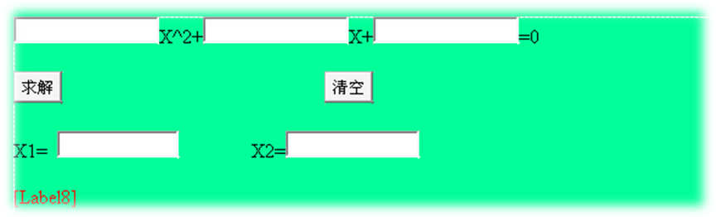
  - 界面图

- 双击“求解”按钮，进入如图所示的界面
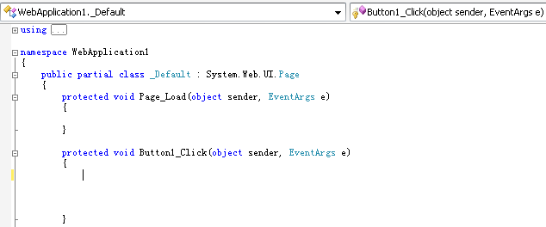
  - 编程界面

- 编程中，首先判断用户是否输入了数据，然后再判断用户输入的数据是否合法。待一切验证完毕后在写求解方程的代码。然后在将其输出显示。
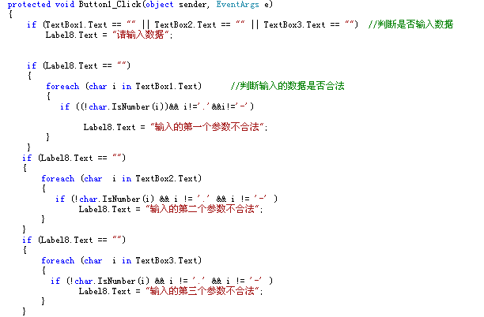
4.3 判断用户输入
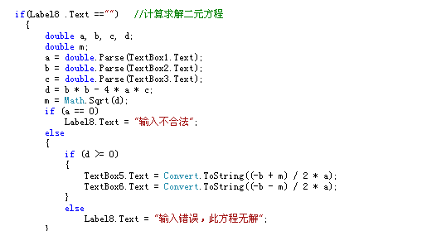
4.4 求解方程
- 双击“清空”按钮，在出现的编辑框中输入清空的代码。

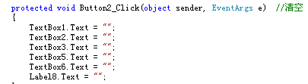
4.5 清空
- 单击“启动调试”按钮，看程序是否报错。报错根据报错的提示信息，修改程序。否则，进入web页面进行测试。
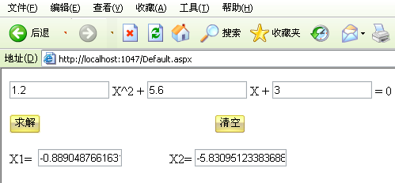
4.6 运行界面
- 程序代码
using System;
using System.Collections;
using System.Configuration;
using System.Data;
using System.Linq;
using System.Web;
using System.Web.Security;
using System.Web.UI;
using System.Web.UI.HtmlControls;
using System.Web.UI.WebControls;
using System.Web.UI.WebControls.WebParts;
using System.Xml.Linq;

namespace WebApplication1
{
public partial class _Default : System.Web.UI.Page
{
protected void Page_Load(object sender, EventArgs e)
{

}

protected void Button1_Click(object sender, EventArgs e)
{
if (TextBox1.Text == "" || TextBox2.Text == "" || TextBox3.Text == "") //判断是否输入数据
Label8.Text = "请输入数据";

if (Label8.Text == "")
{
foreach (char i in TextBox1.Text) //判断输入的数据是否合法
{
if ((!char.IsNumber(i))&& i!='.'&&i!='-')

Label8.Text = "输入的第一个参数不合法";
}
}
if (Label8.Text == "")
{
foreach (char i in TextBox2.Text)
{
if (!char.IsNumber(i) && i != '.' && i != '-' )
Label8.Text = "输入的第二个参数不合法";
}
}
if (Label8.Text == "")
{
foreach (char i in TextBox3.Text)
{
if (!char.IsNumber(i) && i != '.' && i != '-' )
Label8.Text = "输入的第三个参数不合法";
}
}

if(Label8 .Text =="") //计算求解二元方程
{
double a, b, c, d;
double m;
a = double.Parse(TextBox1.Text);
b = double.Parse(TextBox2.Text);
c = double.Parse(TextBox3.Text);
d = b * b - 4 * a * c;
m = Math.Sqrt(d);
if (a == 0)
Label8.Text = "输入不合法";
else
{
if (d >= 0)
{
TextBox5.Text = Convert.ToString((-b + m) / 2 * a);
TextBox6.Text = Convert.ToString((-b - m) / 2 * a);
}
else
Label8.Text = "输入错误，此方程无解";
}
}
}

protected void Button2_Click(object sender, EventArgs e) //清空
{
TextBox1.Text = "";
TextBox2.Text = "";
TextBox3.Text = "";
TextBox5.Text = "";
TextBox6.Text = "";
Label8.Text = "";
}
}
}

实验二 面向对象基础

- 实验目的与意义
- 进一步熟悉IDE和可视组件的运用，练习单步跟踪、断点跟踪；
- 掌握类及其属性和方法的定义和引用。
- 进一步学习类的运用，初步理解类的封装以及继承的特性；
- 掌握简单Web组件TextBox、Image、Button、Label的主要运用；
- 理解事件的触发、焦点的转移、Component的Properties, 学习在运行时动态地改变Properties；
- 学习并正确运用类的方法以及引用值形参的方法；
- 了解C#中属性与普通变量的区别以及各自的优缺点；
- 掌握如何利用类的属性来访问类里面的私有变量以及提高方法的安全性与灵活性。
- 学会使用属性访问器get和属性访问器set来读取和写入与该属性相关联的可执行语句；
- 练习跟踪调试。

- 基本原理与方法
1）方法和属性为类的两个函数成员：
- 其中方法包括一系列语句的代码块集中体现了对象和类的行为，可以用于实现由对象或类执行的计算或操作，通过类的方法可以把应用程序划分为一些小的功能模块。当使用带有值形参的方法时，此形参不带修饰符，一个值形参对应于一个局部变量，只是初始值来自该方法调用所提供的相应实参，下面的实验即是由用户输入两个实参，再通过调用该方法把实参传给形参；
- C#通过类的属性特性读取和写入成员变量，而不直接读取和写入，以此来提供对类中字段的保护。属性可用于类内部封装变量。属性是C#面向对象技术中封装性的体现。
2）属性和变量的区别：
属性是逻辑变量；属性是变量的扩展，源于变量；属性并不占用实际的内存，变量占内存位置及空间。 属性可以被其它类访问，而大部分变量不能直接访问。属性可以对接收的数据范围作限定，而字段不能。（也就是增加了数据的安全性）最直接的说：属性是被“外部使用”，字段是被“内部使用”。
- 实验方案或技术路线
下面以对于银行账户利息计算为例。给定用户的账号，账户余额以及银行利率求利息的问题，首先声明一个类Account，定义私有变量账户余额count和利率gate，以及公共属性Count和Gate。
由于账号是必须输入的信息，所以使用验证控件RequiredFieldValidator来保证用户不跳过次输入。
账户余额以及利率此类信息是用户私人信息，为了增加数据的安全性，将它们设为私有变量，然后在类中声明两个属性来访问类里面的私有变量（属性可以被外部使用，而私有字段不能），由于属性是被“外部使用”，私有变量是被“内部使用”的，这样就增加了私有变量的安全性。
利息是由账户余额以及利率来计算的，这里就在类里面声明了一个jisuan方法，jisuan方法带有两个形参，通过用户输入传值（传入值为用户输入账户余额和利率）的方式，由该方法计算出该用户的利息。
对于检验输入的合法性，在Button1_Click中用if语句分别判断是否输入账户余额、填写的账户余额以及利率是否合法，通过使用foreach语句和char.IsNumber()判断账户余额和利率的输入是否为数字，若不符合，将会提示输入错误。
最后，将类Acount对象实例化，分别将用户输入的账户余额和利率赋给类中的公共属性Count和Gate，再通过把公共属性的值作为实参传给形参来调用类中的计算方法jisuan，从而计算出利息。
- 实验内容及步骤
- 设置设计界面
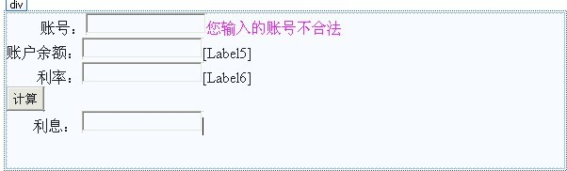
  - 界面图
- 双击“计算”按钮，进入如图所示的界面
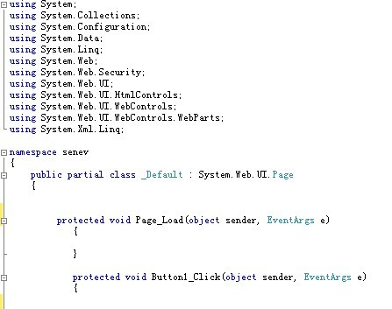
  - 编程界面
- 编程中，首先判断用户是否输入了数据，然后再判断用户输入的数据是否合法。待一切验证完毕后再实现对象实例化，并根据用户输入信息调用jisuan方法，以实现利息的计算，然后在将其输出显示。
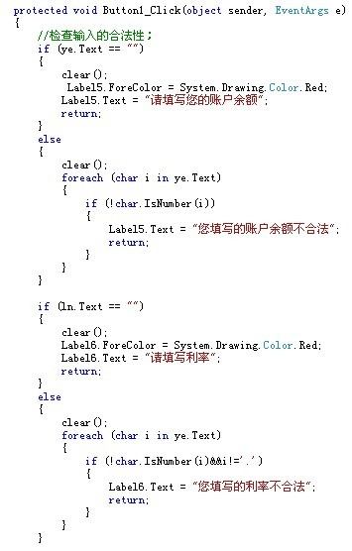
  - 判断用户输入
  - 对象实例化及调用方法
- 单击“启动调试”按钮，看程序是否报错。报错根据报错的提示信息，修改程序。否则，进入web页面进行测试。
- 当没有输入账号时，便会提示以下信息，如下图所示：
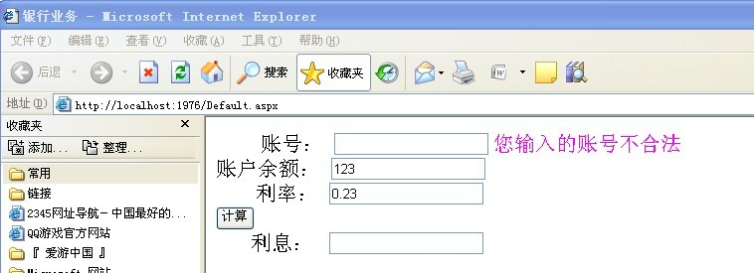
4.5运行界面
- 当输入信息合法时，如下图所示：
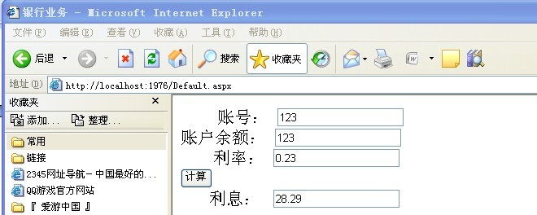
4.6运行界面
- 程序代码
using System;
using System.Collections;
using System.Configuration;
using System.Data;
using System.Linq;
using System.Web;
using System.Web.Security;
using System.Web.UI;
using System.Web.UI.HtmlControls;
using System.Web.UI.WebControls;
using System.Web.UI.WebControls.WebParts;
using System.Xml.Linq;
namespace senev
{
public partial class _Default : System.Web.UI.Page
{
public class Account
{
private string count;
private string gate;
public double temp;
public double jisuan(double a, double b)
{
temp = a * b;
return temp;
}
public string Count
{
get { return count; }
set { count = value; }
}
public string Gate
{
get { return gate; }
set { gate = value; }
}
}

public void clear()
{
Label5.Text = "";
Label6.Text = "";
}
protected void Page_Load(object sender, EventArgs e)
{
}
protected void Button1_Click(object sender, EventArgs e)
{
//检查输入的合法性
if (ye.Text == "")
{
clear();
Label5.ForeColor = System.Drawing.Color.Red;
Label5.Text = "请填写您的账户余额";
return;
}
else
{
clear();
foreach (char i in ye.Text)
{
if (!char.IsNumber(i))
{
Label5.Text = "您填写的账户余额不合法";
return;
}
}
}

if (ln.Text == "")
{
clear();
Label6.ForeColor = System.Drawing.Color.Red;
Label6.Text = "请填写利率";
return;
}
else
{
clear();
foreach (char i in ye.Text)
{
if (!char.IsNumber(i)&&i!='.')
{
Label6.Text = "您填写的利率不合法";
return;
}
}
}

Account account = new Account();
account.Count = ye.Text;
account.Gate =ln.Text;
lx.Text=Convert.ToString(account.jisuan(double.Parse( account.Count),double .Parse( account.Gate)));
}
}
}

实验三 数据控件的应用

1．实验目的与意义
1）熟悉数据绑定的运用；
2）了解ADO.NET模型；
3）掌握配置了SqlDataSource连接数据库，执行SQL语句，存储过程的方法；
4）熟悉Repeater、DataList、DetailsView、FormView、GridView等相关控件的运用；
5）重点熟悉基于SqlDataSource条件下对数据控件进行数据的增、删、改、过滤、排序等操作。

2．基本原理和方法
数据源控件是用来配置数据源的工具，当数据控件绑定数据源控件时，就能够通过数据库源控件来获取数据源中的数据并显示。在ASP.NET中有SqlDataSource数据源控件可以用来从Sql Server数据库中检索数据，用户可以很容易地将SQL 语句或存储过程与数据源控件相关联，并且将它们绑定到数据控件。数据源控件减少了为检索和绑定数据甚至对数据进行排序、分页或编辑而编写的大量重复性代码。
数据控件是用来显示和处理数据的服务器控件，包括Repeater、DataList、DetailsView、FormView和GridView五大控件。通过数据控件的自定义布局和属性功能，可部分实现数据显示的样式、风格自动实现以及数据内容的分页、排序、数据维护等功能。

3．实验方案或技术路线
1）以某一实例创建数据库，如创建mydb数据库，其中记录学生信息情况；
2）以SqlDataSource作为数据源，测试连接数据库；
3）执行SQL语句，实现增、删、查、改功能；
4）手动设置数据控件的属性、方法。

4．方案或技术路线（只针对综合型和设计型实验）
主要是使用SqlDataSource数据源控件为数据控件提供数据源，通过手工操作配置数据库的连接，配置查询、修改、删除的SQL语句，在数据控件中绑定数据，实现数据的增、删、分页等功能。

5．实验内容及步骤
在这里运用SqlDataSource来实现GridView的数据连接，提供数据删除和数据插入。
- 创建一个ASP.NET Web应用程序，命名为GridViewSqlDataSource.aspx
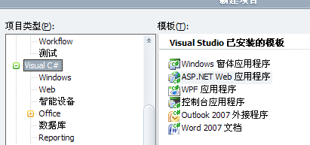
- 从工具箱中的数据选项框内拖一个GridView到项目中
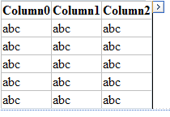
- 选择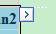智能标记配置数据源，新建数据源
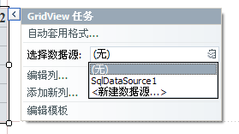
- 配置数据库的连接，输入服务器名和输入数据库名Northwind，测试连接看是否成功
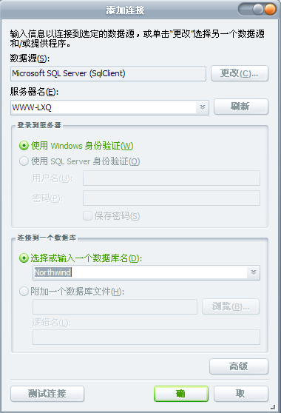

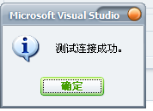
- 连续点击多个下一步到达如下界面，并选择表Employees,并选择需要显示的列
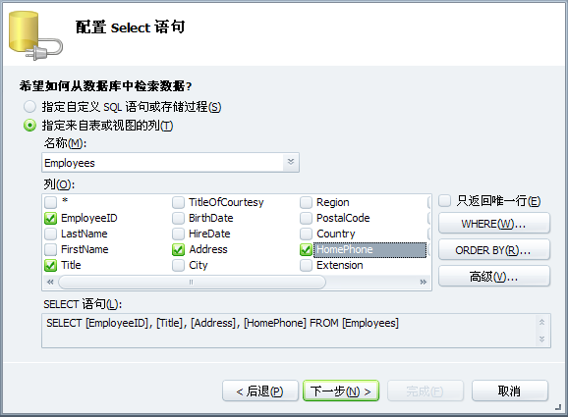
- 然后点击高级进入“高级SQL生成选项”选择如下
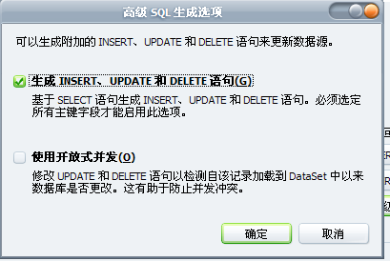
- 测试查询
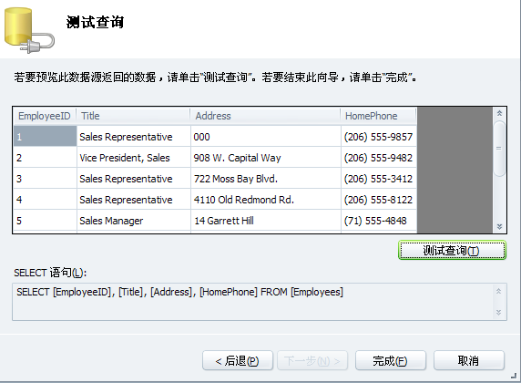
- 点击GridView的智能标记选择启用分页，启用排序，启用编辑，启用删除如下图：
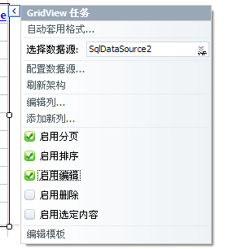
- 到此基本分页，查询，修改，删除功能就已经实现了，现在可以做些修饰工作，比如背景色，分页的显示模式等等。
- 设置分页修饰
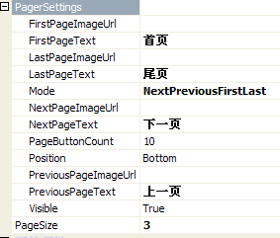
- 改变表头信息，单击智能标记进入编辑列的字段选项可以设置
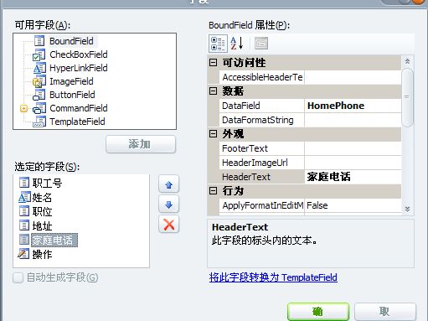
- 运行结果初始时如下图：
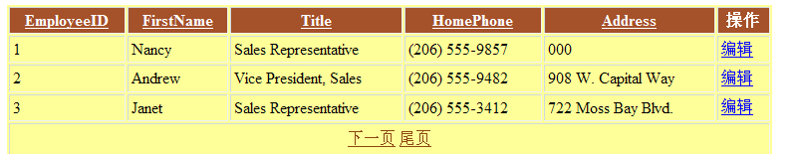

实验四 数据库应用

1．实验目的与意义
1）学习ADO.Net、数据控件的联合运用；
2）学习面向SQL Server的简单运用，学会使用SqlCommand对象，灵活应用其方法ExecuteReader，ExeNonQuery, ExecuteScalar三种方法操作数据库，并且掌握DataAdapter对象及其方法Fill、Update；
3）了解母版页、Web服务器组件的简单运用；
4）大体掌握SQL语句的基本概念与语法、应用，掌握SQL Server的增删查改语句；
5）理解并使用数据控件各种事件驱动。

2．基本原理和方法
运用ADO.Net的对象实现对数据库的基本操作，运用数据控件来显示和维护客户端数据。具体方法如下：
1）导入的命名空间。针对SQL Server数据库，导入的命名空间为：“Using System.Data.SQLClient;”。
2）创建和数据库连接的Connection对象，建立应用程序对数据库的连接。
3）向数据库发送SQL命令。命令的类型可以是SQL文本，也可以是存储过程；命令执行功能类型可以为查询、添加、修改和删除命令，实现的方式是通过给DataAdapter或Command的属性赋值来完成。
4）返回命令执行结果。利用DataAdapter的Fill方法把数据填充到DataSet，或利用Command的执行返回DataReader对象。
5）用户对返回结果进行处理，将结果显示在界面上。如把数据集DataSet或数据流DataReader绑定到数据控件上，使最终的数据库中的数据显示在用户界面的数据控件中。
6）关闭数据库链路。

3．实验方案或技术路线
1）使用代码连接数据库，绑定数据控件，显示数据；
2）使用ExecuteNonQuery执行新增、删除、更新等操作；
3）在数据控件对应事件中实现数据操作、分页等功能；
4）实现通过编程对数据进行处理。
4．方案或技术路线（只针对综合型和设计型实验）
主要是通过编程完成利用数据控件实现对数据库中数据进行显示、新增、编辑、维护等操作。首先配置数据库的连接，设置查询、新增、修改、删除等数据库操作的SQL语句，针对数据控件的对应事件编写代码以实现数据的操作，最后设置数据控件的属性和事件，实现良好的用户交互功能。

5．实验内容及步骤
1）向项目中添加GirdView控件，并自动套用格式——“专业型”
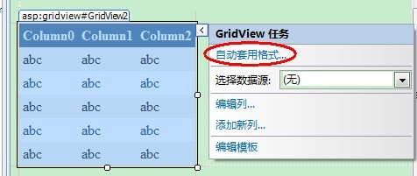
2）手动连接数据库，如所示：
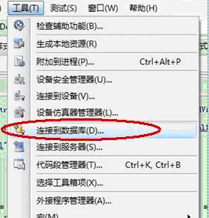
3）定义GirdViewBind事件
protected void GridViewBind()
{//实例化SqlConnection对象
conn = new SqlConnection();
conn.ConnectionString = "Data Source=.\\SQLEXPRESS;Initial Catalog=NORTHWIND;Integrated Security=True";
string sqlstr="select EmployeeID,FirstName,Title,Address,HomePhone from Employees";
//确定所要引用的列
//实例化SqlCommand对象
cmd = new SqlCommand(sqlstr,conn);
//异常处理
try
{conn.Open();
SqlDataAdapter sda = new SqlDataAdapter();
sda.SelectCommand = cmd;
DataSet ds = new DataSet();
sda.Fill(ds, "Employees");
//数据源
GridView1.DataSource = ds;
GridView1.DataKeyNames = new string[] { "EmployeeID" }; //设置主键
GridView1.DataBind();}
//捕获异常
catch (Exception exp)
{Response.Write(exp.Message); }
finally
{conn.Close();}
总体截图如下：
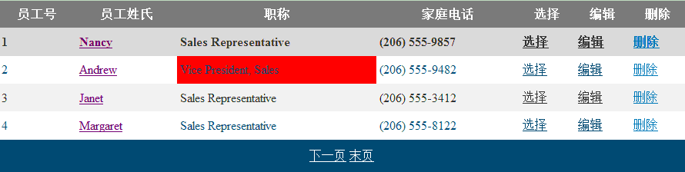
4）实现GridView的编辑功能
protected void GridView1_RowEditing(object sender, GridViewEditEventArgs e)
{GridView1.EditIndex = e.NewEditIndex;
GridViewBind(); }
//编辑功能下的取消事件
protected void GridView1_RowCancelingEdit(object sender, GridViewCancelEditEventArgs e)
{ GridView1.EditIndex = -1;
GridViewBind();}
//编辑功能下的更新事件
protected void GridView1_RowUpdating(object sender, GridViewUpdateEventArgs e)
{ conn = new SqlConnection();
conn.ConnectionString = "Data Source=.\\SQLEXPRESS;Initial Catalog=NORTHWIND;Integrated Security=True";
string sqlstrupd = "update Employees set FirstName=@FirstName'" + ((TextBox)(GridView1.Rows[e.RowIndex].Cells[1].Controls[0])).Text.ToString().Trim() + "'Title=@Title'"+ ((TextBox)(GridView1.Rows[e.RowIndex].Cells[2].Controls[0])).Text.ToString().Trim() + "'Address=@Address'" + ((TextBox)(GridView1.Rows[e.RowIndex].Cells[3].Controls[0])).Text.ToString().Trim() + "'where EmployeeID='" + GridView1.DataKeys[e.RowIndex].Value.ToString() + "'";
cmd = new SqlCommand(sqlstrupd,conn);
conn.Open();
cmd.ExecuteNonQuery();
conn.Close();
GridView1.EditIndex = -1;
GridViewBind();}
截图如下：
5）实现GridView的删除功能
protected void GridView1_RowDeleting(object sender, GridViewDeleteEventArgs e)
{ string sqlstrdel = "delete from Employees where EmployeeID='" + GridView1.DataKeys[e.RowIndex].Value.ToString() + "'";
conn = new SqlConnection();
conn.ConnectionString = "Data Source=.\\SQLEXPRESS;Initial Catalog=NORTHWIND;Integrated Security=True";
cmd = new SqlCommand(sqlstrdel, conn);
conn.Open();
cmd.ExecuteNonQuery();
conn.Close();
GridViewBind();}
因为EmployeeID是主键，而其在其他表中又有引用，故贸然删除表中的记录是很危险的，于是删除功能所对应的前台代码为：
<asp:TemplateField HeaderText="删除" ShowHeader="false">
<ItemTemplate>
<asp:LinkButton ID="LinkButton1" runat="server" CausesValidation="false"
CommandName="Delete" Text="删除" OnClientClick="return confirm('最好不要删除记录噢…\n因为EmployeeID在别的表有引用哈，不要导致异常了吖…')">
</asp:LinkButton>
</ItemTemplate>
</asp:TemplateField>
增删查改对应的前台代码如下：
<asp:CommandField HeaderText="选择" ShowSelectButton="true" />
<asp:CommandField HeaderText="编辑" ShowEditButton="true" />
<asp:TemplateField HeaderText="删除" ShowHeader="false">
截图如下：
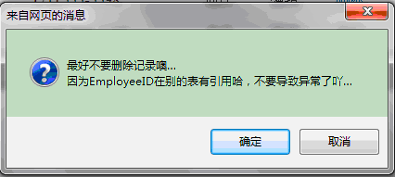
6）实现GridView的分页功能
protected void GridView1_PageIndexChanging(object sender, GridViewPageEventArgs e)
{GridView1.PageIndex = e.NewPageIndex;
GridViewBind();}
对应的前台代码为：
AllowPaging="true" PageSize="4”
OnPageIndexChanging="GridView1_PageIndexChanging"
<PagerSettings Mode="NextPreviousFirstLast" FirstPageText="首页" LastPageText="末页" NextPageText="下一页" PreviousPageText="上一页" />

截图如右：

7）因为家庭住址属于个人隐私信息，所以此次实验用到了CheckBox控件了实现了对表中某些列的简单保护
在GridViewBind()中写入以下代码：
//一开始隐藏家庭住址
GridView1.Columns[3].Visible = false;
CheckBox1.Checked = false;
若选中CheckBox控件，则激发CheckBox1_CheckedChanged()事件，代码如下：
//显示家庭住址信息
protected void CheckBox1_CheckedChanged(object sender, EventArgs e)
{ GridView1.Columns[3].Visible = !GridView1.Columns[3].Visible; }
截图如下：
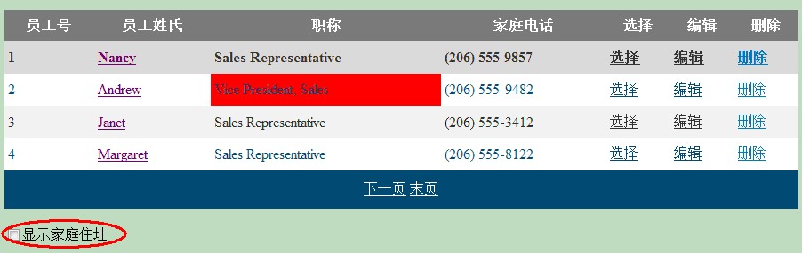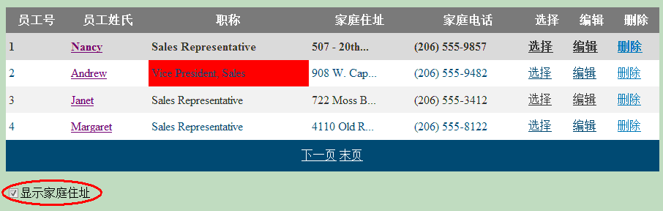
8）对过长的记录用Substring函数来处理（实验中选取的是Address列）
在GridViewBind()中写入以下代码：
//处理过长字符
for (int i = 0; i < GridView1.Rows.Count; i++)
{ //DataView是建立在DataTable基础上的，DataView.Table 属性可以得到此DataView对应的那个DataTable。DataView的行叫DataRowView
DataRowView drv;
string gIntro;
if (GridView1.PageIndex == 0)
{drv = ds.Tables["Employees"].DefaultView[i];
gIntro = Convert.ToString(drv["Address"]);
GridView1.Rows[i].Cells[3].Text = SubStr(gIntro,10);//只显示10个字符}
else
{drv = ds.Tables["Employees"].DefaultView[i + 4 * GridView1.PageIndex];
gIntro = Convert.ToString(drv["Address"]);
GridView1.Rows[i].Cells[3].Text = SubStr(gIntro,10); } }
在后续的代码中写入以下方法：
//只显示10位字符
public string SubStr(string sString, int nLeng)
{ if (sString.Length <= nLeng)
{return sString; }

string sNewStr = sString.Substring(0,nLeng);
sNewStr=sNewStr+"...";
return sNewStr; }
截图如下：
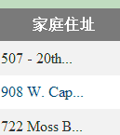
9）通过简单的GridView1_RowDataBound事件来实现简单的鼠标移动记录行变色的功能
//实现鼠标移到某行上换颜色
protected void GridView1_RowDataBound(object sender, GridViewRowEventArgs e)
{int i;
for (i = 0; i < GridView1.Rows.Count; i++)
{ //判断是否是数据行
if (e.Row.RowType == DataControlRowType.DataRow)
{e.Row.Attributes.Add("onmouseover", "c=this.style.backgroundColor;this.style.backgroundColor='#00A9FF'");
e.Row.Attributes.Add("onmouseout","this.style.backgroundColor=c"); } } }

截图如下：

10）通过简单的函数来实现对记录的简单筛选
在GridViewBind()方法中插入以下代码：
//标注特别人士
for (int i = 0; i < GridView1.Rows.Count; i++)
{ DataRowView drv = ds.Tables["Employees"].DefaultView[i];
string title = Convert.ToString(drv["Title"]);
if (Convert.ToString(title) == "Vice President, Sales")
{ GridView1.Rows[i].Cells[2].BackColor = System.Drawing.Color.Red; } }
截图如下：
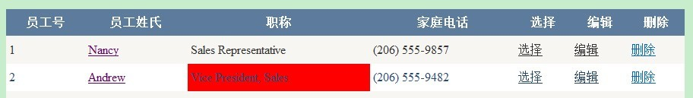11）通过DetailsView控件来实现主/详细表联动功能
一．向项目中添入DetailsView控件，“自动套用格式”——“专业型”
二．对DetailsView控件进行数据绑定
代码如下：
private void DetailsViewBind()
{conn = new SqlConnection();
conn.ConnectionString = "Data Source=.\\SQLEXPRESS;Initial Catalog=NORTHWIND;Integrated Security=True";
string ID = "";
if (Request.QueryString["ID"]!=null)
{ ID = Request.QueryString["ID"].ToString();}
string sqlstr = "select * from Employees where EmployeeID='" + ID + "'";
cmd = new SqlCommand(sqlstr, conn);
try
{conn.Open();
SqlDataAdapter sda = new SqlDataAdapter();
sda.SelectCommand = cmd;
DataSet ds = new DataSet();
sda.Fill(ds, "Emplyees");
DetailsView1.DataSource = ds;
DetailsView1.DataKeyNames = new string[] { "EmployeeID" };
DetailsView1.DataBind();}
catch (Exception ex)
{Response.Write(ex.Message); }
finally{conn.Close();}}
在页面加载时就应该进行数据绑定，所以产生了以下代码：
protected void Page_Load(object sender, EventArgs e)
{ if (!Page.IsPostBack)
{ GridViewBind();
DetailsViewBind();}}
对应的前台代码：
<asp:HyperLinkField DataNavigateUrlFields="EmployeeID" DataNavigateUrlFormatString="Default.aspx?EmployeeID={0}"
DataTextField="FirstName" HeaderText="员工姓氏" Target="_self" />
截图如下：
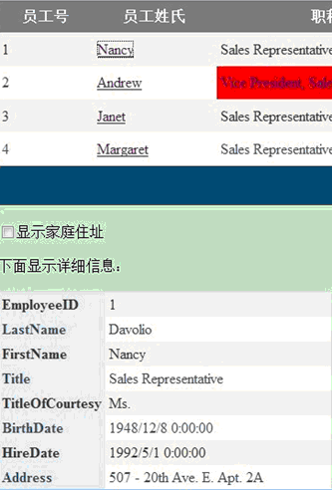
12）添加新记录
在界面上插入一个6行2列的表格，如截图所示：
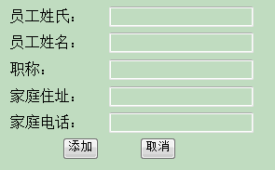
数据说明：员工姓氏所对应的文本框为txbLN.Text；
员工姓名所对应的文本框为txbLN.Text；
职称所对应的文本框为txbTL；
家庭住址所对应的文本框为txbADR；
家庭电话所对应的文本框为txbTel；
添加按钮所对应的为btnInsert；
取消按钮所对应的为btnClear
代码如下：
//添加数据
protected void btnInsert_Click(object sender, EventArgs e)
{ SqlConnection conn = new SqlConnection();
conn.ConnectionString = "Data Source=GMZJ-PC\\SQLEXPRESS;Initial Catalog=Northwind;Integrated Security=True";
SqlCommand cmd=new SqlCommand();
cmd.Connection=conn;
conn.Open();
cmd.CommandText="Insert into [Employees]
([FirstName],[LastName],[Title],[Address], [HomePhone]) values
(@FirstName,@LastName,@Title,@Address,@HomePhone)";
cmd.Parameters.Add("@FirstName", SqlDbType.NVarChar, 10).Value = txbFN.Text.ToString();
cmd.Parameters.Add("@LastName",SqlDbType.NVarChar,20).Value=txbLN.Text.ToString();
cmd.Parameters.Add("@Title", SqlDbType.NVarChar, 30).Value = txbTL.Text.ToString();
cmd.Parameters.Add("@Address", SqlDbType.NVarChar, 60).Value = txbADR.ToString();
cmd.Parameters.Add("@HomePhone", SqlDbType.NVarChar, 24).Value = txbTel.ToString();
cmd.ExecuteNonQuery();
Response.Write("<script language=javascript>alert('插入成功哟…')</script>");
conn.Close();
GridViewBind();
}
//清空
protected void btnClear_Click(object sender, EventArgs e)
{ txbFN.Text = "";
txbLN.Text = "";
txbTL.Text = "";
txbADR.Text = "";
txbTel.Text = ""; }

截图如下：
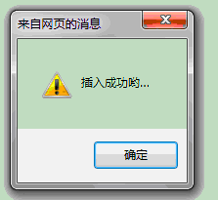
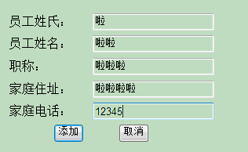

13）显示用户当前看到的页面 ，如下图所示：
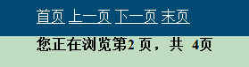
代码如下：
<b>您正在浏览第<%=GridView1.PageIndex +1 %> 页，共 <%=GridView1.PageCount %>页</b>

